**用户密码找回流程**

**一、打开注册链接后，输入邮箱，若显示【您已经注册，请找回密码】，则需要点击找回密码。**

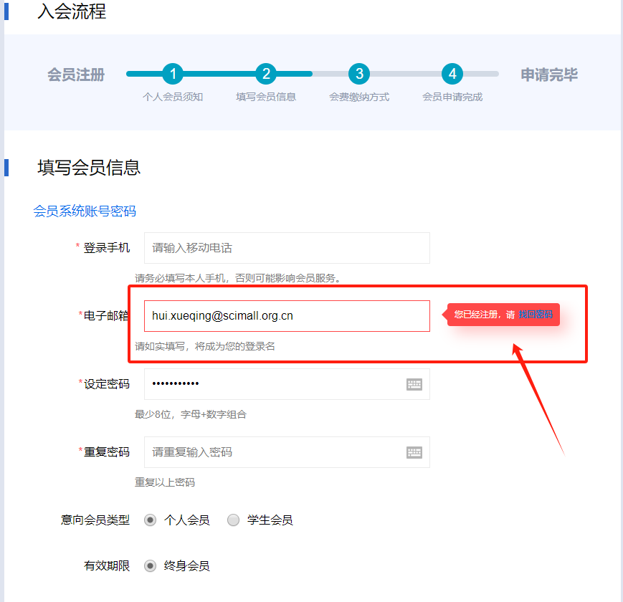

**二、输入【E-mail】和姓名，点击【发送验证邮件】**

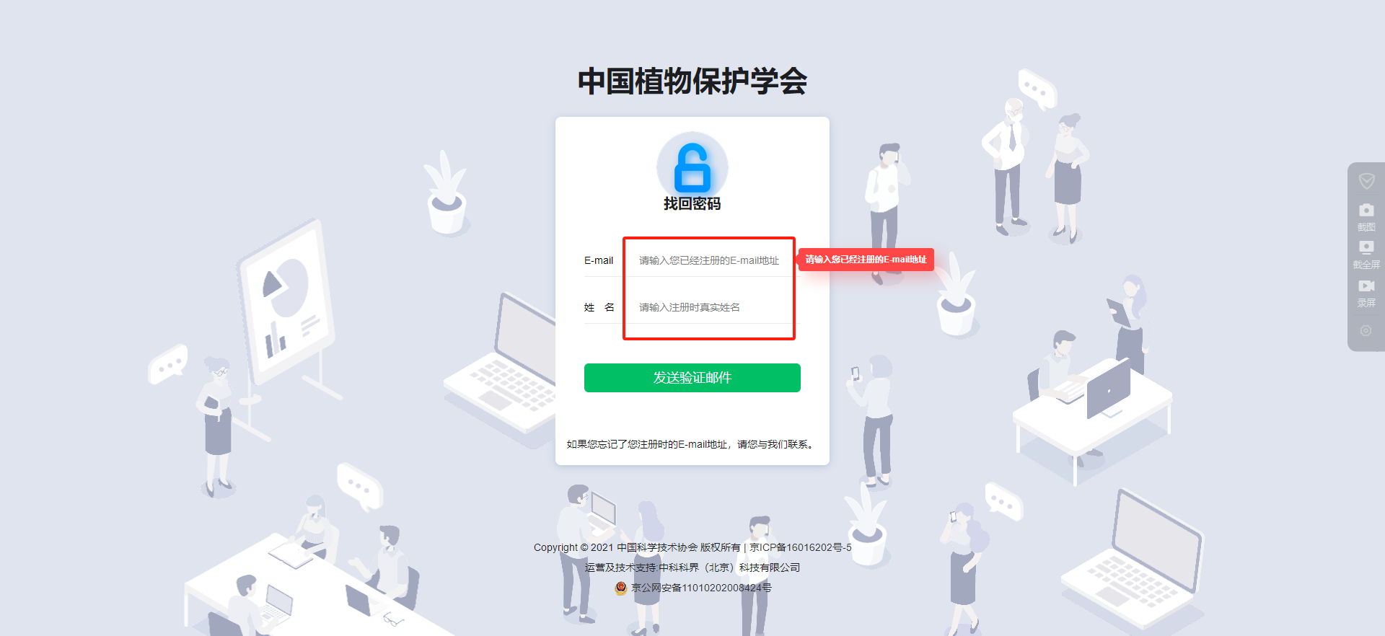

**三、若显示下方页面，则发送成功**

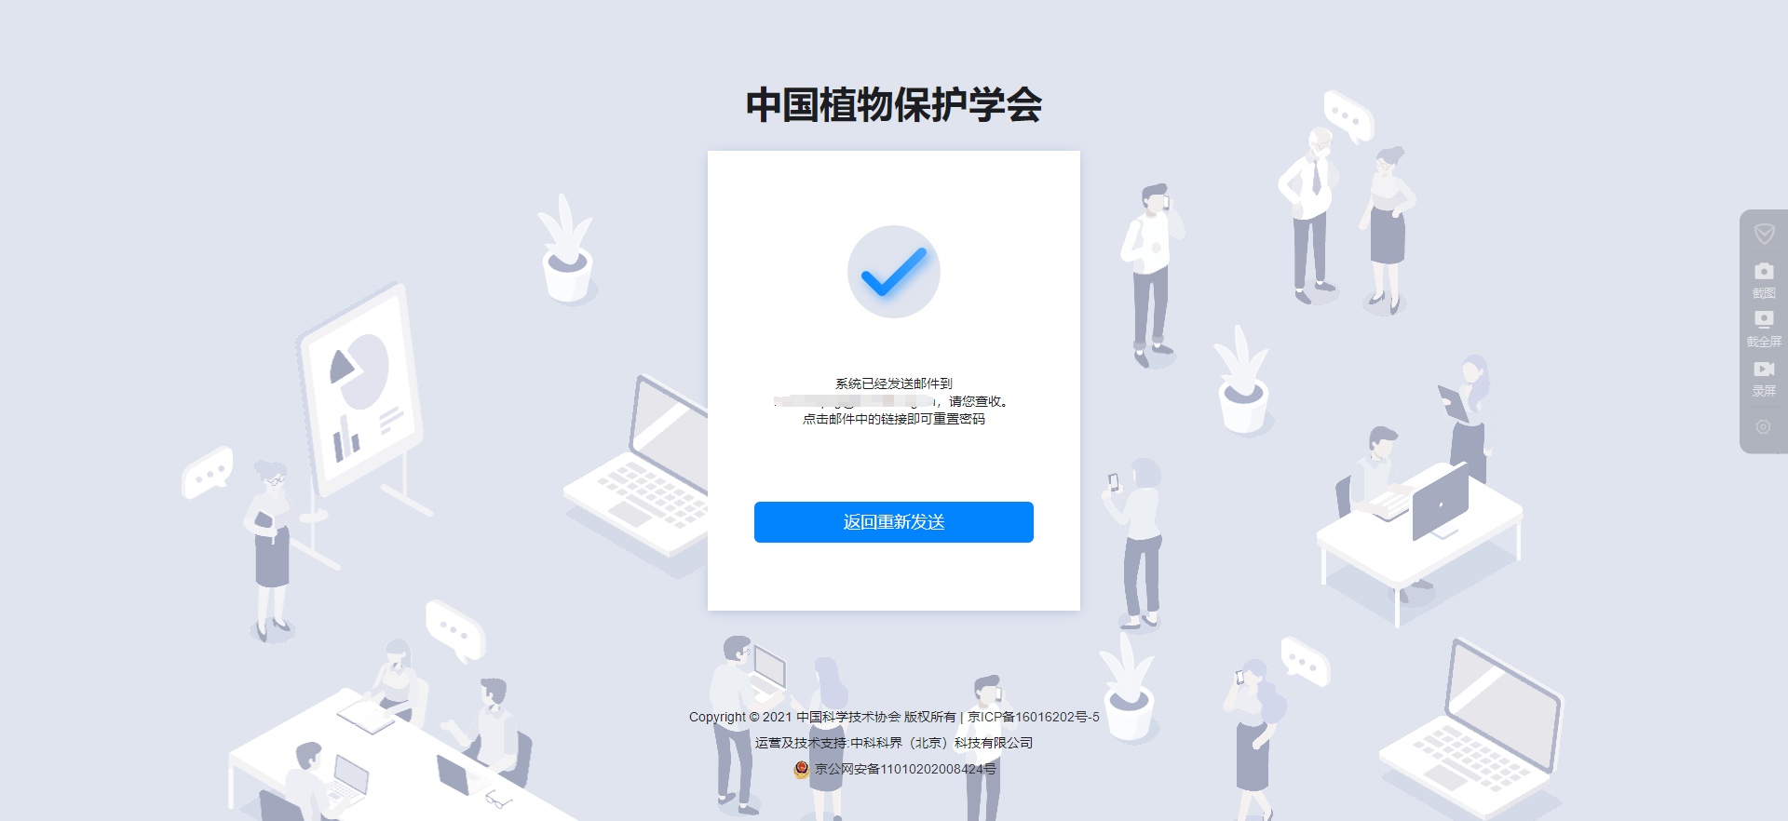

**四、到所填写的邮箱内，打开收到的邮件，点击邮件内链接**

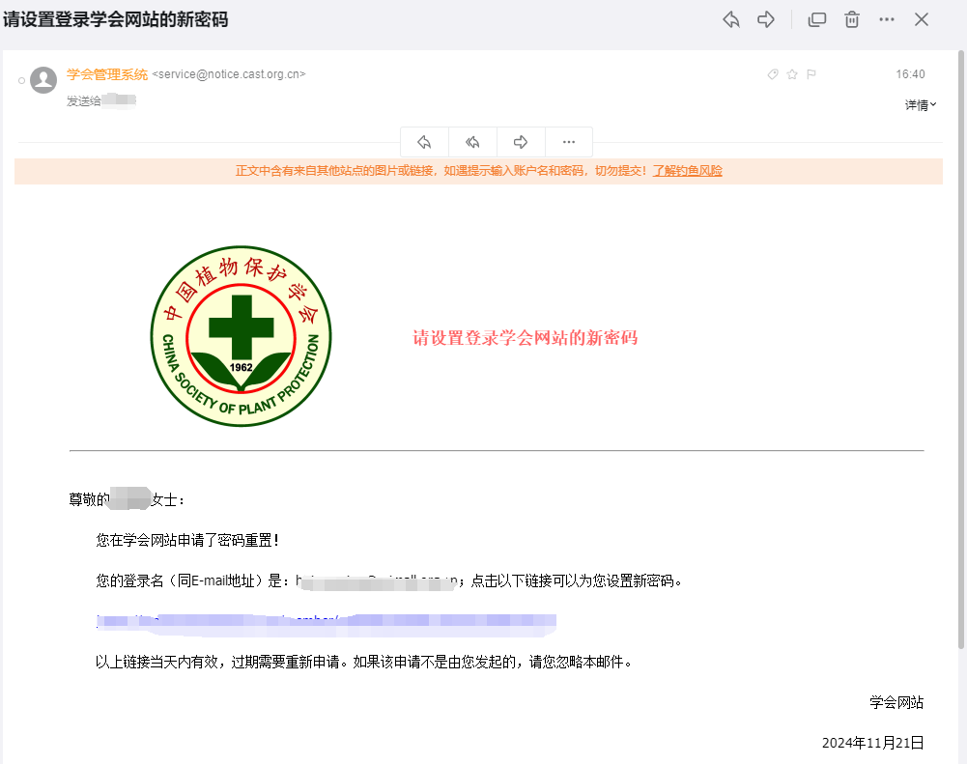

**五、输入想设置的密码，并进行确认**

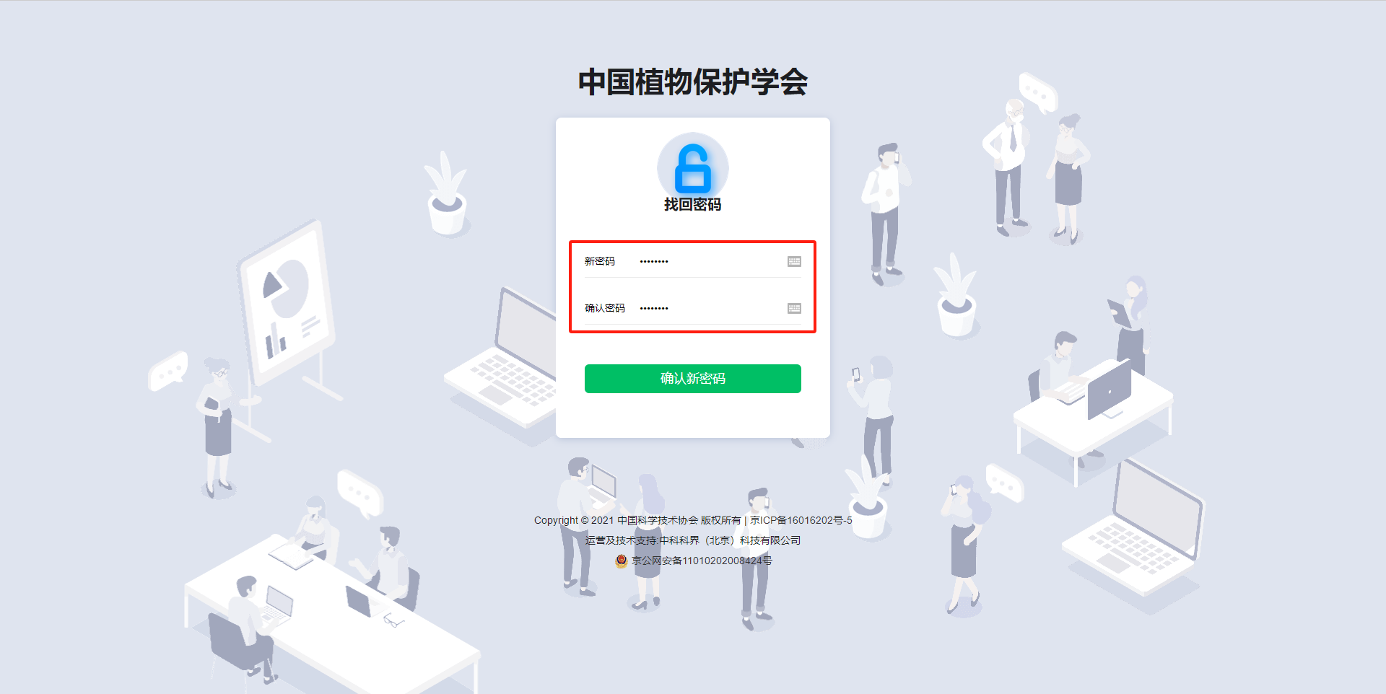

**\*确认好后，即可重新按照账号密码的方式登录个人账号（账号为邮箱、密码为新找回的密码）**

**\*若期间遇到问题，可联系技术支持客服，技术客服联系方式详见学会会员登录页面下方。**